**计算机网络实验报告（实验2）**

  班级 计算机科学与技术21（4）班  学号 2021329600006 姓名 陈昊天

实验时间： 11月22日

|  |  |  |
| --- | --- | --- |
| **课程目标2** | **课程目标3** | **报告成绩** |
|  |  |  |

1. 实验名称：

**网络基础_网络命令的使用**

1. 实验目的：

本次实验拟通过以下五个具体内容（参考实验2指导书）

1. 配置主机的IP地址。
2. ipconfig。
3. ping 实战。
4. tracert实战。
5. 查看ARP Cache内容。

培养学生使用工具来解决实际工程问题（课程目标3），以及规划实验方案，获取并整理实验数据，分析实验数据，得出实验结论的能力（课程目标2）。

1. 实验方案：

研究问题：配置主机的IP地址

思路：打开Win11 终端，获取主机的基本系统信息；打开网络连接设置窗口，配置主机IP地址

假设：主机IP地址有多种方法可以配置

观察点：主机的基本系统信息、主机IP地址

工具选择：广州腾讯云Windows 11 Pro

研究问题：ipconfig命令使用

思路：使用ipconfig获取获取本地主机的所有网络连接及其IP地址等基本信息；使用ipconfig /all获取本地主机的所有网络连接及其详细配置信息;使用/reIease和/renew释放和更新自动分配的主机IPv4地址；

假设：使用ipconfig /all命令可以观察ipconfig /release和/renew释放和更新IP自动分配的主机IPv4地址所产生的变化

观察点：本地主机的所有网络连接及其IP地址、释放和更新IP自动分配的主机IPv4地址所产生的变化

工具选择：广州腾讯云Windows 11 Pro、ipconfig命令

研究问题：ping命令使用

思路：使用ping 127.0.0.1、localhost、本机主机名等方式测试本地主机的IP设置是否正确；使用ping测试一个互联网的其他主机的IP地址或主机名测试主机是否正确地接入某网络；使用ping测量和分析本地主机到本地网络或互联网的网络延迟；

假设：本地主机已经正确接入互联网，所测试的网站服务器防火墙允许ICMP协议流量进入；

观察点：ping命令输出

工具选择：广州腾讯云Windows 11 Pro、ping命令

研究问题：tracert命令使用

思路：使用tracert跟踪到网站www.qq.com和www.jd.com的路由；分析tracert结果和两次结果的相同路由器

假设：tracert跟踪结果中跳数越大的路由器延迟不一定越大

观察点：tracert命令输出、两次结果的相同点和不同点

工具选择：广州腾讯云Windows 11 Pro、tracert命令

研究问题：查看ARP Cache内容

思路：使用arp -a查看和分析本地主机当前ARP Cache内容；使用arp -d删除ARP Cache中的所有条目并查看结果

假设：Windows11提权后可以正常删除ARP Cache；

观察点：本地主机当前ARP Cache内容、删除ARP Cache后arp -a命令输出

工具选择：广州腾讯云Windows 11 Pro、arp命令

1. 实验数据及数据的解释与对比分析：

**4.1配置主机的IP地址**

**实验1打开Windows终端窗口**

任务要求

打开Windows 11的终端窗口。

实验步骤

方法1 使用任务管理器：

同时按下 "Ctrl + Shift + Esc" 打开任务管理器。

在任务管理器的菜单栏中，点击 "运行新任务"。

在创建新任务的对话框中，输入 "cmd" 然后点击 "确定" 或按回车键。

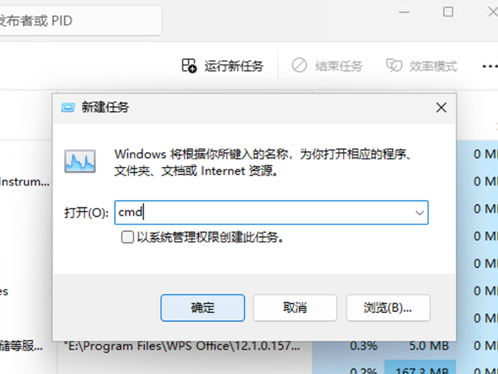

方法2 使用文件资源管理器的地址栏：

打开文件资源管理器。

在地址栏中输入 "cmd" 然后按回车键。

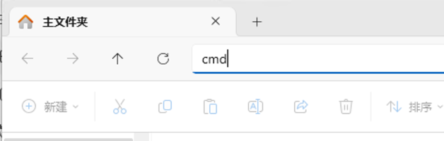

方法3 使用快捷键 "Win + X" 菜单：

按下 "Win + X" 组合键或右键单击开始按钮。

从弹出菜单中选择 "终端" 打开 PowerShell，然后输入 "cmd" 打开CMD。

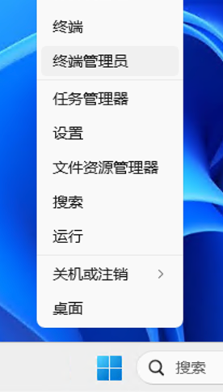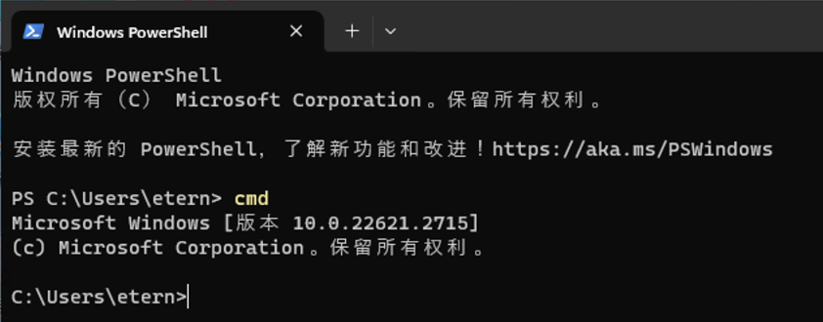

**实验2:获取主机系统信息**

任务要求

获取主机的基本系统信息，主要包括:主机名、CPU、内存、操作系统类型等。

实验步骤

用鼠标右键单击“开始”按钮，在弹出的菜单上单击“系统”选项，在弹出的窗口中会

显示系统的基本信息。

表1-1主机基本系统信息

|  |  |
| --- | --- |
| 主机名 | DESKTOP-CPQC1O6 |
| 工作组名 | WORKGROUP |
| 处理器 | Intel(R) Xeon(R) Platinum 8255C CPU @ 2.50GHz 2.49 GHz |
| 内存 | 4.00 GB |
| 系统类型 | Windows 11 专业版 |
| 安装的网卡数量 | 9 |

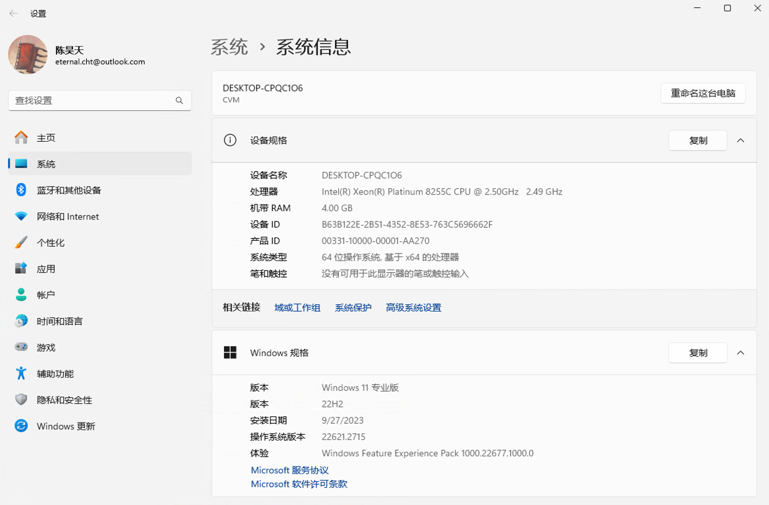

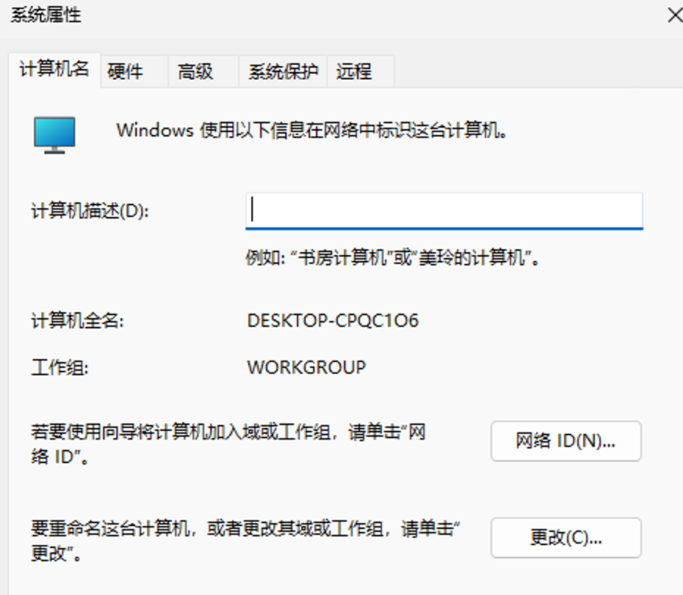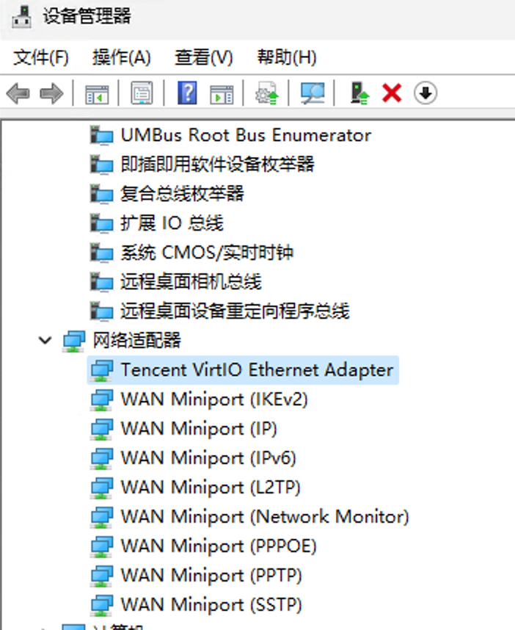

其他获得win11主机信息的方法：

1 系统信息工具 (msinfo32.exe)

按下 Win + R 键打开运行对话框。

输入 msinfo32 并按下回车键。

系统信息工具将打开，提供详细的系统摘要，包括主机名、OS版本、CPU、内存和其他硬件组件的信息。

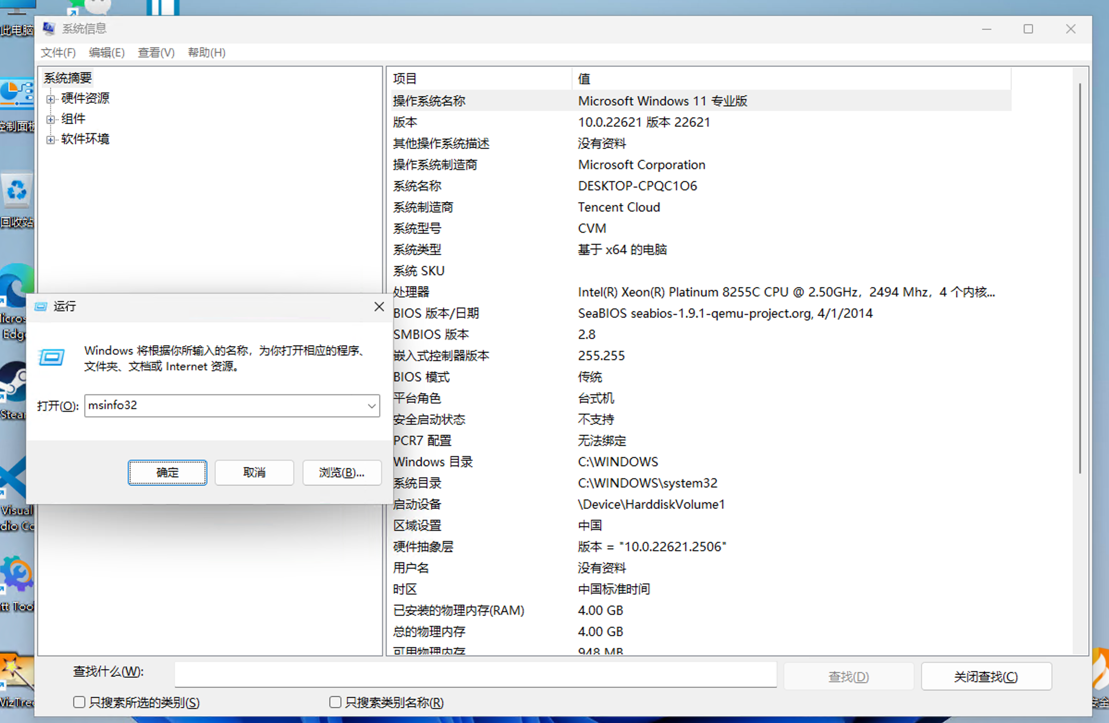

2 命令提示符或PowerShell

使用以下命令来获取系统信息：

systeminfo：在命令行中运行这个命令会显示一系列系统信息，包括OS版本、系统型号、处理器类型、内存等。

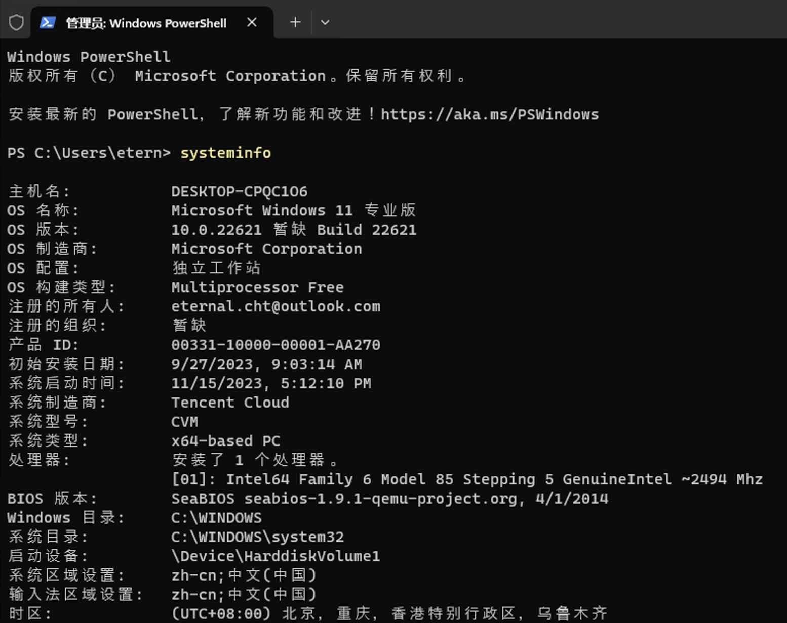

**实验3:主机IP设置**

任务要求

获取和设置主机指定网络连接的IP地址等属性。

实验步骤

**步骤1:打开网络连接设置窗口**

在控制面板中打开网络和共享中心，点击更改适配器设置

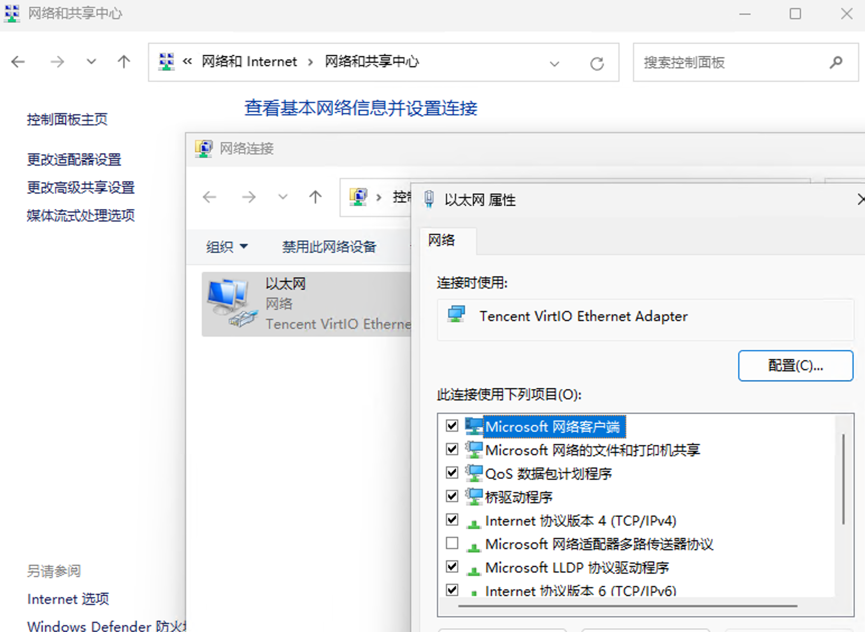

**步骤2:配置IP属性**

1. 配置IPv4属性。

若要配置IPv4属性，可单击“Internet协议版本4 (TCP/IPv4)”选项，然后单击“属性”

按钮，系统将打开该网络连接的IPv4属性窗口，如图所示。

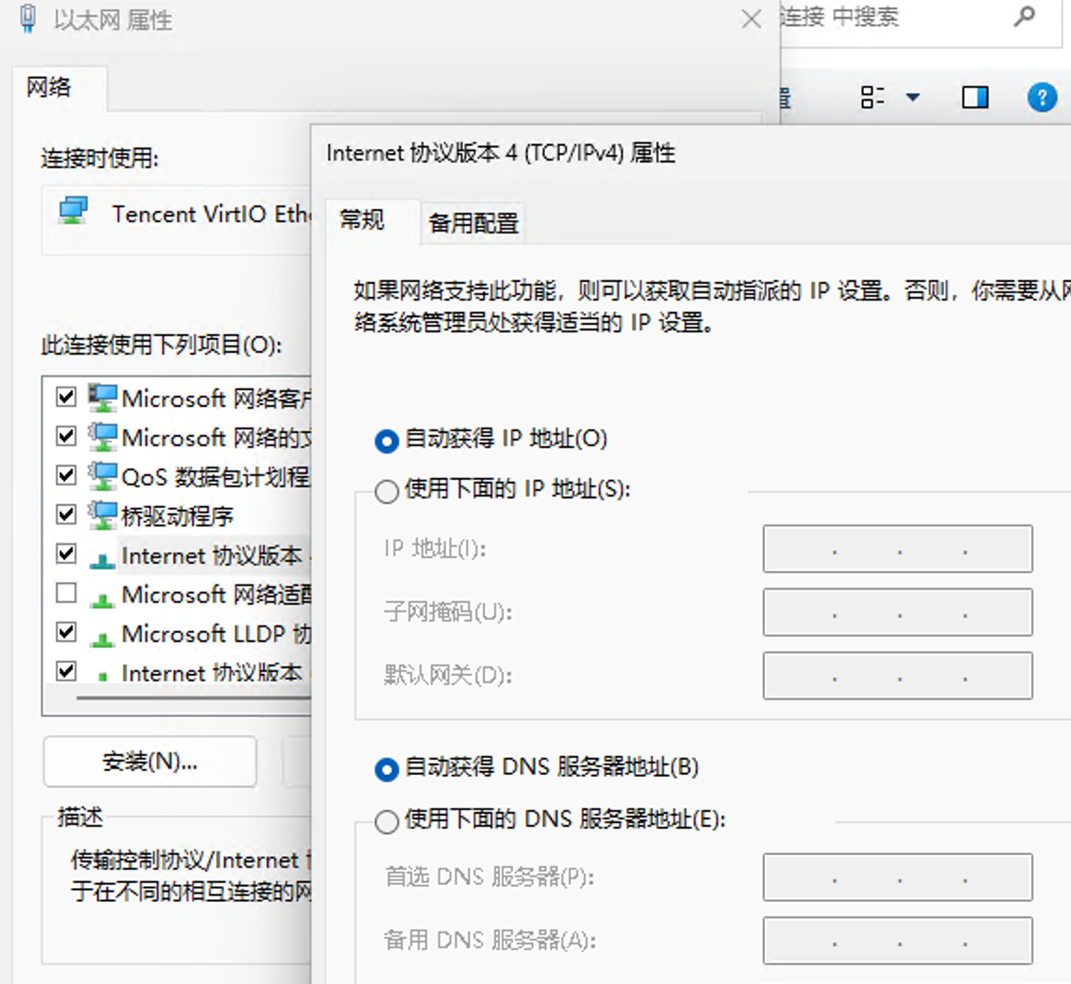

* 自动设置IP

选中“自动获得IP地址”选项，则主机可以从DHCP服务器自动获得IP地址、子网掩码和默认网关等配置信息。

选中“自动获得DNS服务器地址”选项，则主机可以从DHCP服务器自动获得DNS服务器的地址。

配置完毕，单击“确定"按钮，让配置生效。如果主机所在的网络上配置了可用的DHCP服务器，主机可以获得相应的配置参数。

* 手动设置IP

选中“使用下面的IP地址”选项，则允许手动配置IP地址、子网掩码和默认网关等。请在“IP地址”、“子网掩码”和“默认网关”框中键入合法的IP地址设置。

选中“使用下面的DNS服务器地址”选项，则手动设置DNS服务器的地址。请在“首选DNS服务器"和“备用DNS服务器”框中键入合法的主DNS服务器和辅助DNS服务器的地址。

配置完毕，单击“确定”按钮，让配置生效。

表1-2主机IP 设置

|  |  |  |  |
| --- | --- | --- | --- |
|  | 当前IP设置 | 自动IP设置 | 手动IP设置 |
| 设置方式 | 自动 | 自动 | 手动 |
| IPv4地址 | 10.0.12.11 | 10.0.12.11 | 10.0.12.11 |
| 网关IP地址 | 10.0.12.1 | 10.0.12.1 | 10.0.12.1 |
| 首选DNS IP地址 | 183.60.83.19 | 183.60.83.19 | 119.29.29.29 |
| 备选DNS IP地址 | 183.60.82.98 | 183.60.82.98 | 223.5.5.5 |
| DHCP地址 | 10.0.12.1 | 10.0.12.1 | 10.0.12.1 |

**4.2 ipconfig 实战**

**实验1.2.1: 获取本地主机所有网络连接的基本信息**

任务要求

获取本地主机的所有网络连接及其IP地址等基本信息。

实验步骤

在本地主机的命令提示符下输入ipconfig，然后按回车键。

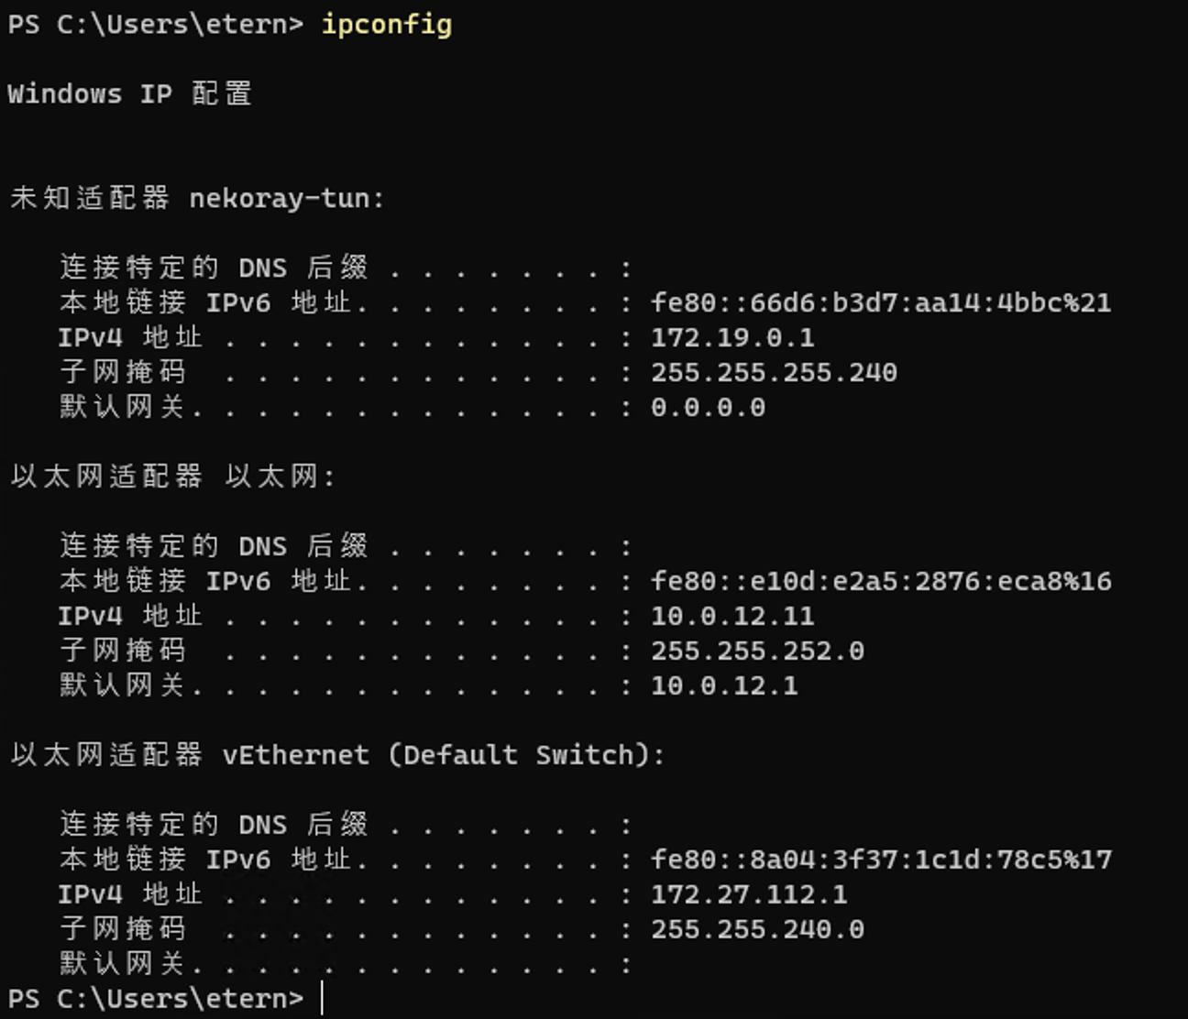

表1-4主机网络连接及基本配置

|  |  |
| --- | --- |
| 网络连接1名称 | 未知适配器 nekoray-tun |
| 网络接口 | nekoray-tun |
| 媒体状态 | 未指定 |
| IPv4地址 | 172.19.0.1 |
| 子网掩码 | 255.255.255.240 |
| 默认网关 | 0.0.0.0 |
| 网络连接2名称 | 以太网适配器 以太网 |
| 网络接口 | 以太网 |
| 媒体状态 | 未指定 |
| IPv4地址 | 10.0.12.11 |
| 子网掩码 | 255.255.252.0 |
| 默认网关 | 10.0.12.1 |
| 网络连接3名称 | 以太网适配器 vEthernet (Default Switch) |
| 网络接口 | vEthernet (Default Switch) |
| 媒体状态 | 未指定 |
| IPv4地址 | 172.27.112.1 |
| 子网掩码 | 255.255.240.0 |
| 默认网关 | 未指定 |

**实验.2.2:获取本地主机所有网络连接的详细信息**

任务要求

获取本地主机的所有网络连接及其详细配置信息。

实验步骤

在本地主机的命令提示符下输入以下命令，然后按回车键。

Ipconfig /all

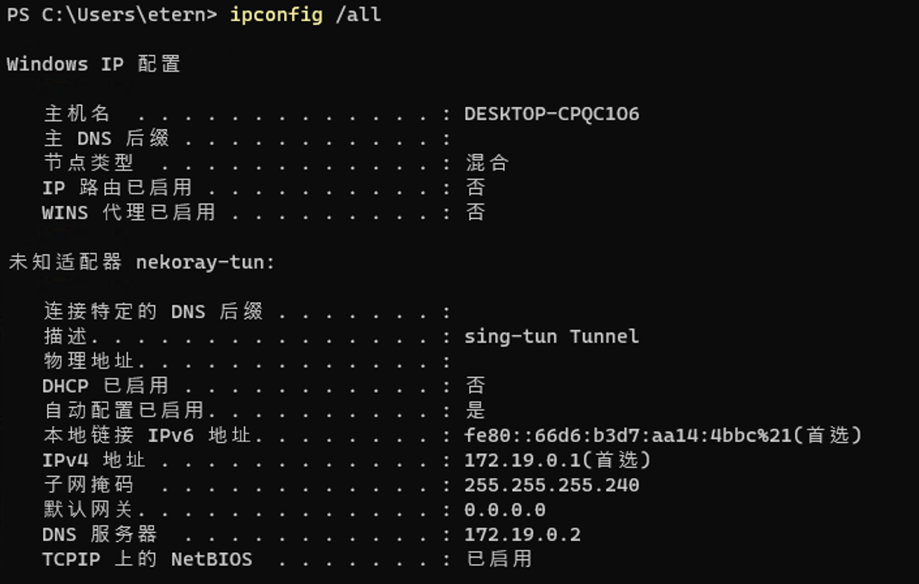

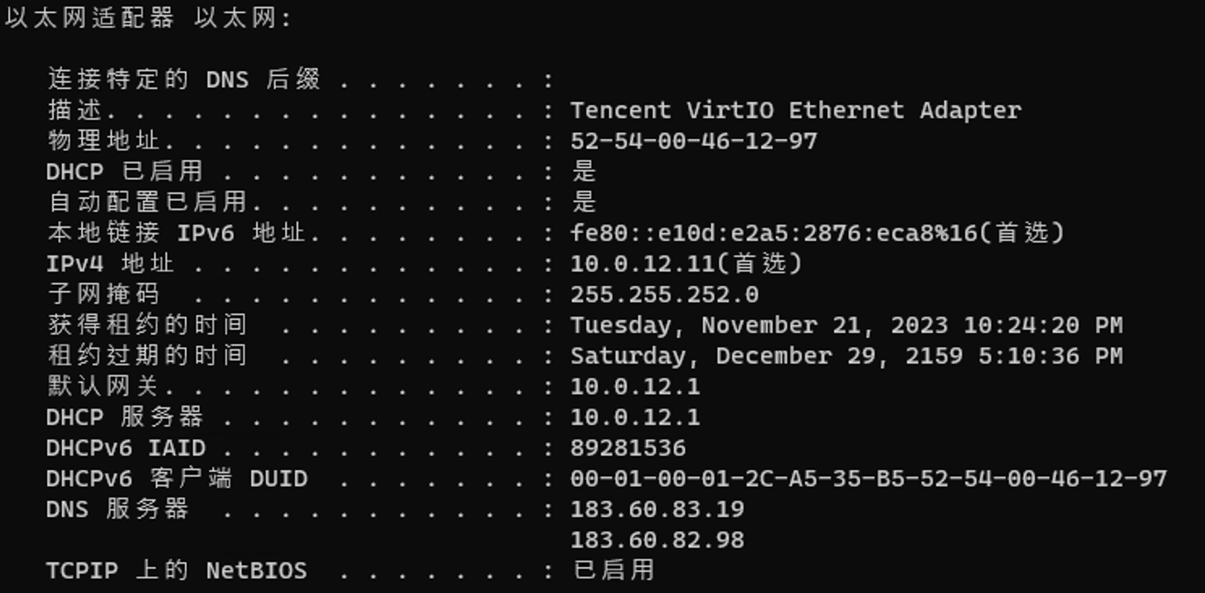

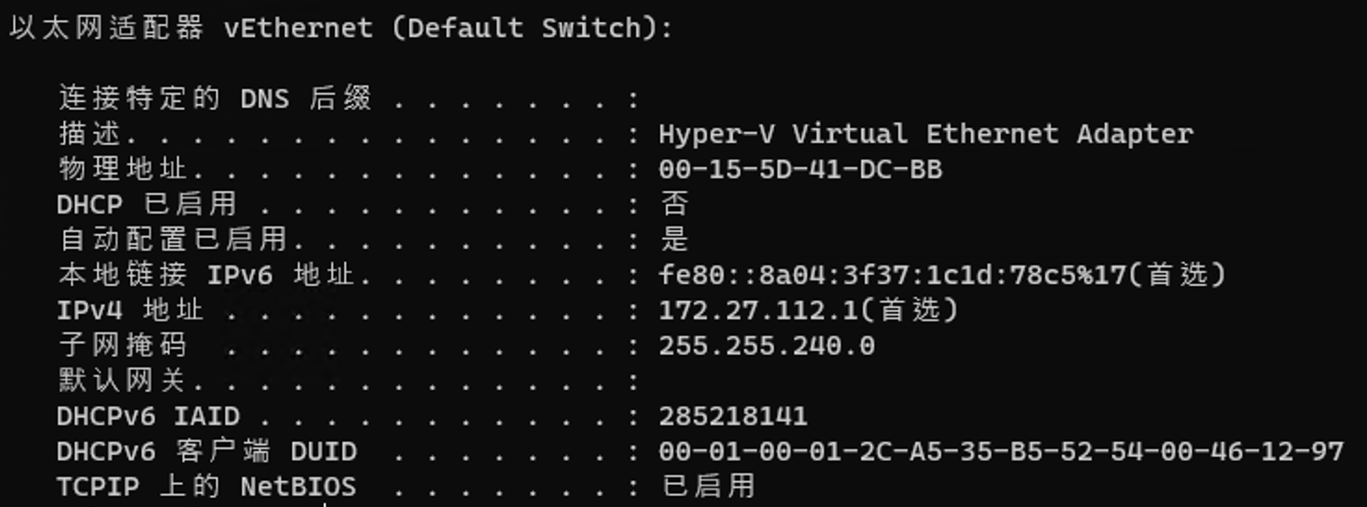

表1-5主机网络连接及详细配置

|  |  |  |  |
| --- | --- | --- | --- |
| 主机名 | DESKTOP-CPQC1O6 | | |
| 启用IP路由 | 否 | | |
| 网络连接1名称 | 未知适配器 nekoray-tun | | |
| 网络接口 | nekoray-tun | | |
| 媒体状态 | 未指定 | | |
| MAC地址 | NULL | | |
| 是否启用DHCP | 否 | | |
| 是否自动配置 | 是 | | |
| IPv4地址 | | 172.19.0.1 | |
| 子网掩码 | | 255.255.255.240 | |
| 默认网关 | | 0.0.0.0 | |
| DHCP服务器 | | 172.19.0.2 | |
| DNS服务器 | | 未指定 | |
| 网络连接2名称 | | 以太网适配器 以太网 | |
| 网络接口 | | 以太网 | |
| 媒体状态 | | 未指定 | |
| MAC地址 | | 52-54-00-46-12-97 | |
| 是否启用DHCP | | 是 | |
| 是否自动配置 | | 是 | |
| IPv4地址 | | | 10.0.12.11 |
| 子网掩码 | | | 255.255.252.0 |
| 默认网关 | | | 10.0.12.1 |
| DHCP服务器 | | | 10.0.12.1 |
| DNS服务器 | | | 183.60.83.19，183.60.82.98 |
| 网络连接3名称 | | 以太网适配器 vEthernet (Default Switch) | |
| 网络接口 | | vEthernet (Default Switch) | |
| 媒体状态 | | 未指定 | |
| MAC地址 | | 00-15-5D-41-DC-BB | |
| 是否启用DHCP | | 否 | |
| 是否自动配置 | | 是 | |
| IPv4地址 | | 172.27.112.1 | |
| 子网掩码 | | 255.255.240.0 | |
| 默认网关 | | 未指定 | |
| DHCP服务器 | | 未指定 | |
| DNS服务器 | | 未指定 | |

**实验1.2.3:释放和更新自动分配的主机IPv4地址**

当把网络连接配置为“自动获取IPv4地址”或“自动获取IPv6地址”时，网络通常在设备加入网络时为设备重新分配正确的IP地址。但DHCP或网络硬件的技术故障可能导致IP冲突、网络连接突然停止运行等问题。为排除出现的问题，需要释放和更新DHCP自动分配的IP地址。释放和更新IP地址会重置网络连接，可以消除或暂时消除与IP有关的一些问题。

**任务要求**

释放和更新由DHCP自动分配的IPv4地址。

**实验步骤:**

步骤1:释放指定网絡違接的IPv4 地址

假定要释放指定网络连接Local Area Cnnection 2的IPv4地址。在本地主机的命令提示符下输入以下命令，然后按回车键。

ipconfig /release "Local Area Connection 2"

执行该命令后，"Local Area Connection 2"接口的IPv4地址会被清除，即该网络连接将不再拥有先前由DHCP服务器自动分配的IPv4地址。

命令成功执行完毕后，"Local Area Connection 2"的IP地址会显示为未分配状态，通常这意味着接口的IP地址会是0.0.0.0。由于没有有效的IP地址，该网络连接将不能用于网络通信，即主机通过该网络连接将无法访问网络，包括互联网和本地网络资源。

步骤2:更新指定网络连接的IPv4 地址

假定要为网络连接Local Area Conmection2重新分配IPv4地址。在本地主机的命令提示符下输入以下命令，然后按回车键。

ipconfig /renew "Local Area Connection 2”

表1-6更新主机 IP配置

|  |  |  |
| --- | --- | --- |
| 网络连接名称 | 以太网适配器 以太网 | |
|  | 更新前 | 更新后 |
| IPv4地址 | 10.0.12.11 | 10.0.12.12 |
| 子网掩码 | 255.255.252.0 | 255.255.252.0 |
| 默认网关 | 10.0.12.1 | 10.0.12.1 |

更新后的 IP地址与更新前的IP地址不同

**步骤3:更新以"Local”开头的所有同络连接的IP地址**

在释放和更新IP地址时，可以使用通配符“*”和“?”。

“*”匹配任意字符串，“？”匹配任意一个字符。

假定要更新以"Local" 开头的所有网络连接的IPv4地址。在本地主机的命令提示符下输入以下命令，然后按回车键。

ipconfig /renew Local*

执行这个命令后，系统会寻找所有网络连接名称以"Local"开头的连接，并尝试通过DHCP协议来更新它们的IPv4地址。

**步骤4:更新所有网络连接的IPv4地址**

若未指定网络连接，则更新所有连接的IP地址。在本地主机的命令提示符下输入以下命令，然后按回车键。

ipconfig /renew

执行这个命令会使得所有活动的网络连接尝试与DHCP服务器联系，来获取新的IP地址分配。这包括了所有的以太网连接、无线连接等，只要它们的TCP/IP设置被配置为自动获取IP地址。

**4.3 ping 实战**

**实验1.3.1:测试本地主机的IP设置是否正确**

任务要求

测试本地主机的IP设置是否正确。

实验步骤

**步骤1:按地址127.0.0.1测试**

地址127.0.0.1为环回(Loopback) 地址，通常用于“本机”的测试。在本地主机的提示符下输入以下命令，然后按回车键。

ping 127.0.0.1

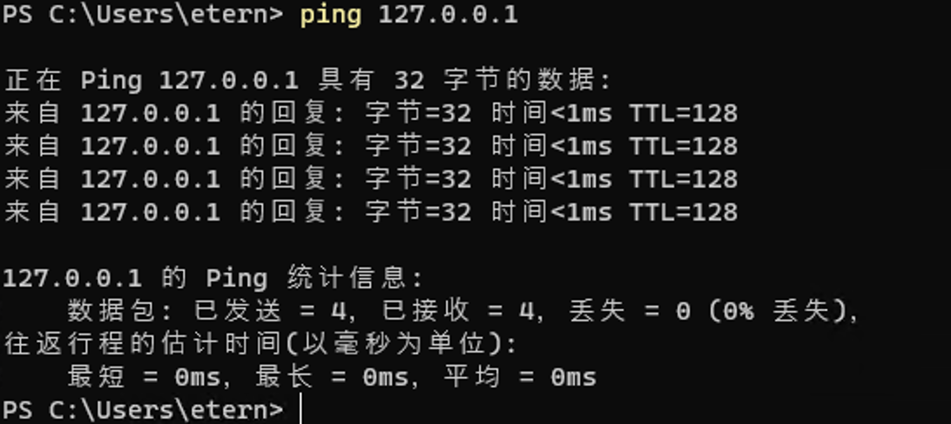

**步骤2:按配置的IP地址测试**

①获取配置的IP地址。在本地主机的命令提示符下输入以下命令，然后按回车键。

ipconfig

1. 按配置的IP地址测试。在本地主机的命令提示符下输入以下命令，然后按回车键。

ping本地主机配置的IP地址

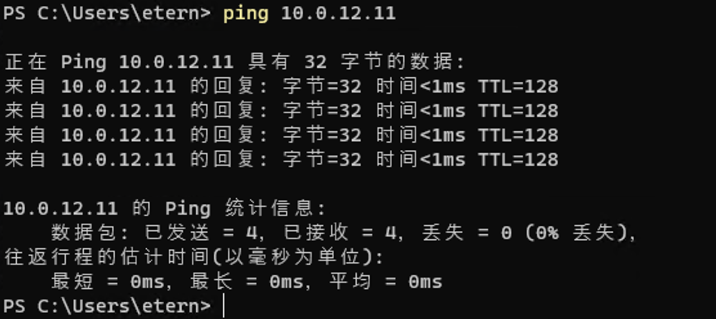

步骤3:按名字localhost测试

在本地主机的命令提示符下输入以下命令，然后按回车键。

ping localhost

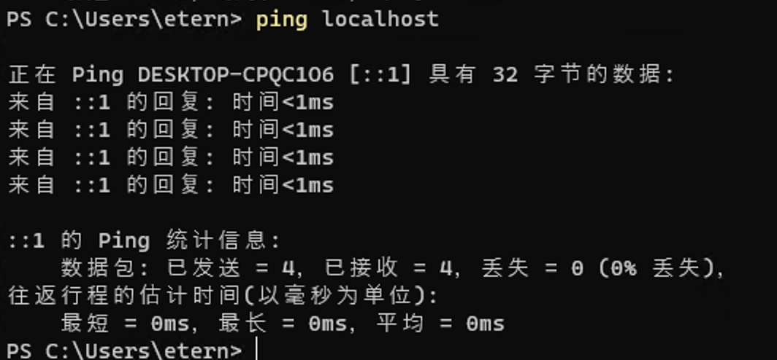

命令“ping localhost'"与"ping 127.0.0.1”的结果不同

ping localhost：这个命令是用来ping本地主机名localhost。在大多数情况下，localhost会被解析成IPv6地址::1。因此，输出结果是向IPv6地址::1发送了ping请求。

ping 127.0.0.1：这个命令直接ping的是IPv4的回环地址127.0.0.1。所以输出结果是向IPv4地址127.0.0.1发送了ping请求。

步骤4:按主机名测试

1. 获取主机名。可以使用ipconfig或ping localhost获取本地主机名。

在本地主机的命令提示符下输入以下命令，然后按回车键。

ipconfig/all

或

ping localhost

②按主机名测试。在本地主机的命令提示符下输入以下命令，然后按回车键。

ping主机名

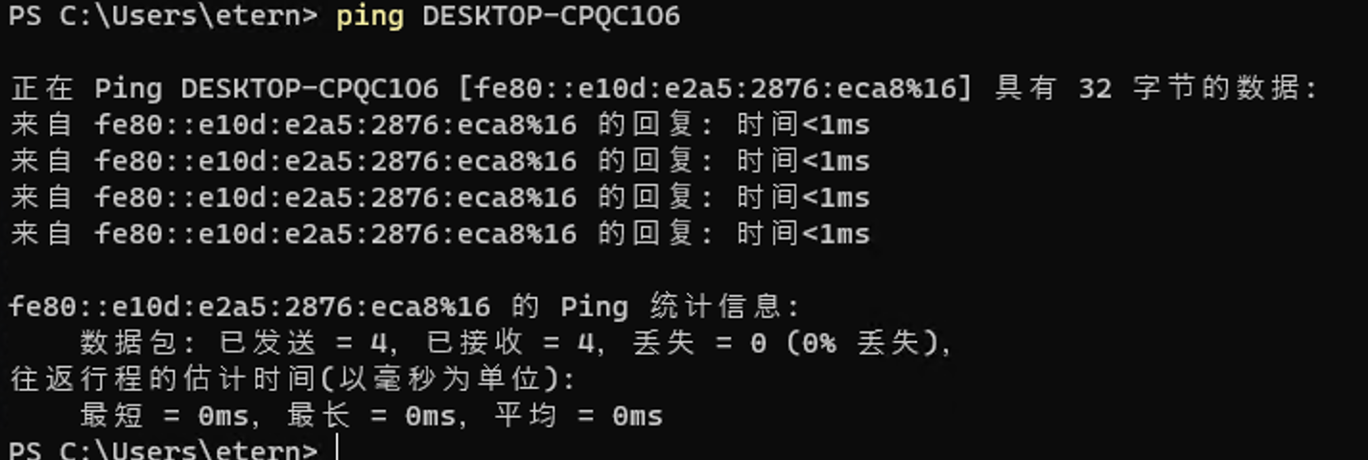

ping localhost：回应显示的是 IPv6 地址 ::1，这是 IPv6 的环回地址。这意味着数据包并没有离开计算机，只是在本地网络堆栈中循环。

ping 127.0.0.1：回应显示的是 IPv6 地址 fe80::e10d:e2a5:2876:eca8%16，这是一个链接本地地址。

表1-8主机名及其 IP地址

|  |  |  |  |
| --- | --- | --- | --- |
| 主机名 | 配置的IP地址 | ping结果中的IP地址 | IP地址是否一致 |
| DESKTOP-CPQC1O6 | 10.0.12.11 | fe80::e10d:e2a5:2876:eca8%16 | 否 |

可以发现 ping命令被配置为IPv6优先

**实验1.3.2:测试本地主机是否正确接入网络**

可以从本地主机ping其所接入网络的其他主机的IP地址或主机名，测试本地主机是否正确地接入某网络。如果ping其他主机成功，则说明本地主机正确接入网络。如果失败，则需要进一步测试， 并分析失败的原因。

任务要求

测试本地主机是否正确接入本地网络或互联网。

实验步骤

**步骤1:按IP地址测试**

假设获取的某台主机的IP地址为124.223.64.95,则在本地主机的命令提示符下输入以下

命令，然后按回车键。

ping 124.223.64.95

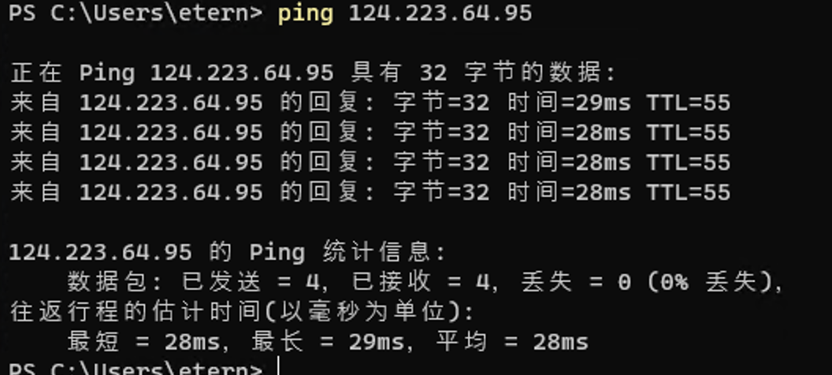

如果你的主机无法ping通其他主机或网站，但其他主机之间能ping通，说明你的主机未能正确接入网络，需要排查产生错误的原因。导致错误的原因有很多，例如:网线、网卡、网卡驱动程序、IP 配置、防火墙、路由器和交换机设置等。

步骤2:按主机名或城名测试

假设获取的某网站的城名为www.chenhaotian.top 在本地主机的命令提示符下输入以令，然后按回车键。

ping www.chenhaotian.top

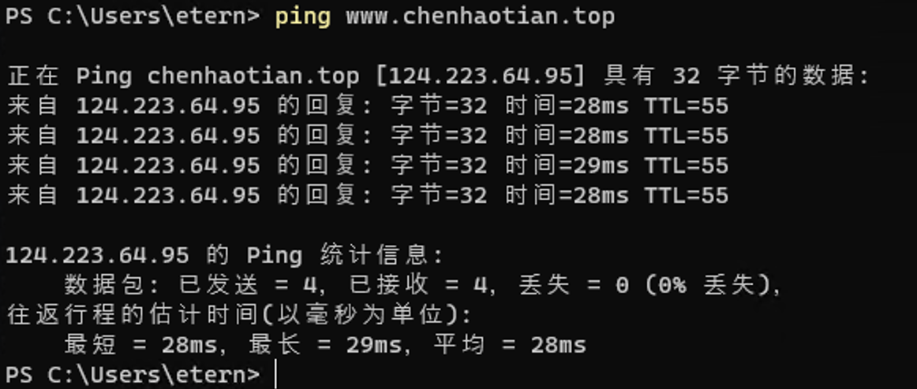

表1-9主机名或网站域名及其 IP地址

|  |  |
| --- | --- |
| 主机名或网站域名 | IP地址 |
| www.chenhaotian.top | 124.223.64.95 |
| www.vayki.cn | 47.93.37.181 |

如果ping一个不存在的IP地址，例如192.168.10.10, 屏幕会显示如下结果，请求超时意味着设备不存在/网络故障/防火墙禁止ICMP等

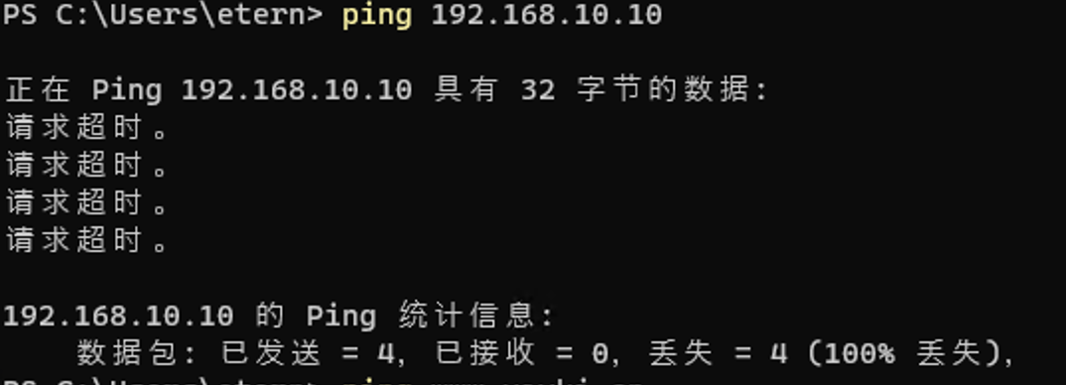

**实验1.3.3:测量网络延迟**

简单地说，网络延迟是指将数据通过网络从一端传输到另一.端所花费的时间。网络延迟通常用往返时间衡量。ping 命令不仅可以验证网络的连通性和可达性，还可以提供ICMP

组从源主机到达目的主机、再从目的主机返回到源主机的往返时间。通过测试连接在不同网络设备上或位于不同网络、网段上的不同主机，并比较它们的往返时间，有助于确定网络延迟以及网络性能瓶颈。

任务要求

使用ping命令测量和分析本地主机到本地网络或互联网的网络延迟。

**实验步骤**

**步骤1:收集网络数据**

在本地主机的命令提示符下分别输入以下命令，按域名分别ping下列4个网站20次

并将返回结果保存在当前目录对应的文件中。

ping /n 20 www.arin.net > arin.txt

ping /n 20 www.lacnic.net > lacnic.txt

ping /n 20 www.afrinic.net > afrinic.txt

ping /n 20 www.apnic.net > apnic.txt

**步骤2：分析网络延退时间**

上述命令执行完毕后，

分别打开上述4个.txt文件，查看并分析返回结果。

表1-10网络延迟记录表

|  |  |  |  |  |  |
| --- | --- | --- | --- | --- | --- |
|  | IPv4地址 | 最小延迟(ms) | 最大延迟(ms) | 平均延迟(ms) | 网站地理位置 |
| www.arin.net | 192.136.136.47 | 请求超时。 | 请求超时。 | 请求超时。 | 美国/阿什本 |
| www.lacnic.net | 200.3.14.145 | 334 | 340 | 335 | 乌拉圭 |
| www.afrinic.net | 196.216.2.6 | 379 | 478 | 428 | 南非/约翰内斯堡 |
| www.apnic.net | 104.18.236.68 | 150 | 151 | 150 | Anycast/cloudflare.com |
| www.ip.cn | 172.64.131.23 | 158 | 160 | 158 | Anycast/cloudflare.com |

通常来说，主机到地理位置较远的网站的延迟会更高。但这并不是绝对的，因为网络路由、带宽和交通负载等因素也会显著影响延迟。

4.4 tracert 实战

**实验1.4.1:跟踪到不同网站的路由**

任务要求

跟踪和分析本地主机到互联网上不同网站的路由。

实验步骤

**步骤1:跟踪到网站www.qq.com的路由**

确认你的计算机已经连入互联网。

①在本地主机的命令提示符下输入以下命令，然后按回车键。

tracert www.qq.com

1. 在本地主机的命令提示符下输入以下命令，然后按回车键。

tracert -d www.qq.com

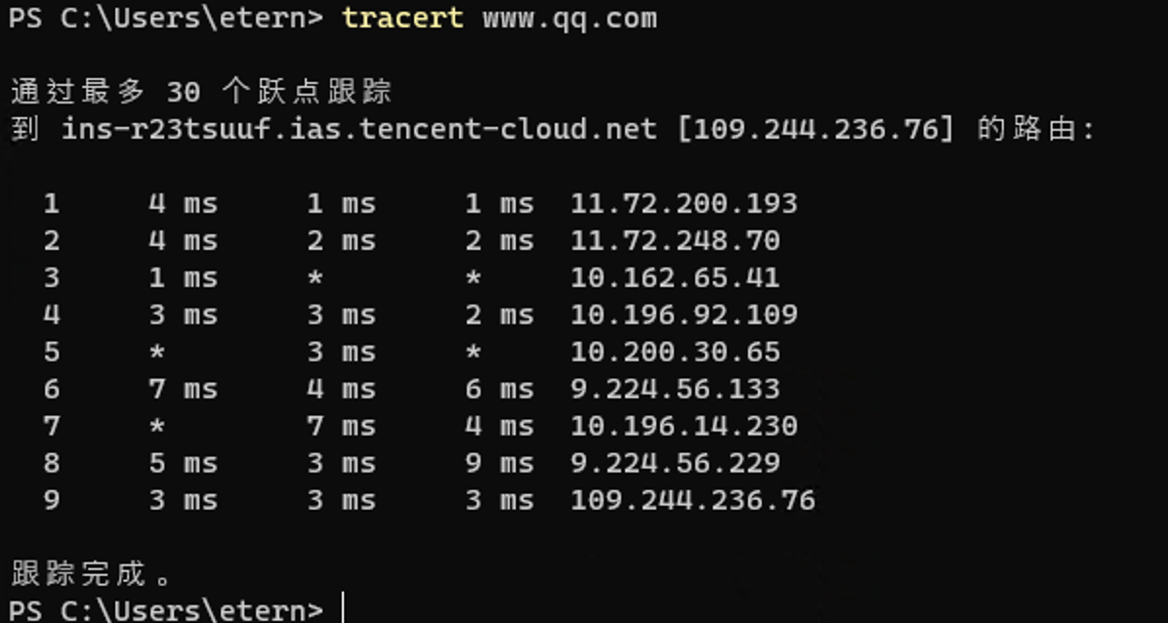

获取相关数据，将结果填入表1-13中。

表1-13跟踪到网站 www.qq.com的路由

|  |  |
| --- | --- |
| 目标名称 | www.qq.com |
| 本地主机的IP地址 | 10.0.12.11 |
| 本地主机默认网关的IP地址 | 10.0.12.1 |
| 目标的IP地址 | 109.244.236.76 |
| 经过的路由器数量 | 9 |
| 第1个路由器IP地址 | 11.72.200.193 |
| 第2个路由器IP地址 | 11.72.248.70 |
| 到达目标的最后一个路由器的 IP地址 | 109.244.236.76 |
| 除去请求超时的路由器，哪个或哪些路由器的网络延迟最大?按延迟从大到小顺序给出最多3个路由器在结果中的序号、P地址和延迟 | |  |  |  | | --- | --- | --- | | 序号 | IP地址 | 延迟(ms ) | | 8 | 9.224.56.229 | 9 | | 7 | 10.196.14.230 | 7 | | 6 | 9.224.56.133 | 7 | |

结果中会出现请求超时( Request timed out) 的原因

路由器或防火墙配置：某些路由器或防火墙可能配置为不响应ICMP请求，或者过滤掉这类流量，以防止潜在的安全问题。因此，它们不会发送ICMP超时响应，导致请求超时。

网络拥塞：如果网络负载很重，数据包可能会在路由器的队列中延迟，如果延迟过长，可能导致数据包未能在预定的时间内到达下一个节点。

TTL设置过低：如果初始TTL值设置得过低，数据包可能在到达目的地之前就已经被中途的路由器丢弃。

3个延迟最大的路由器的IP地址

**说明**：实验用机为广州腾讯云服务器，因此到www.qq.com的绝大多数路由都在内网

表1-14路由器地理位置

|  |  |  |
| --- | --- | --- |
| 序号 | 路由器IP地址 | 地理位置(国家，省市，区域) |
| 8 | 9.224.56.229 | 腾讯云占用美国军方IP作为内网地址 |
| 7 | 10.196.14.230 | 局域网 |
| 6 | 9.224.56.133 | 腾讯云占用美国军方IP作为内网地址 |

**步骤2:跟踪到网站ww.jd.com的路由**

确认你的计算机已经连入互联网。

在本地主机的命令提示符下输入以下命令，然后按回车键。

tracert www.jd.com

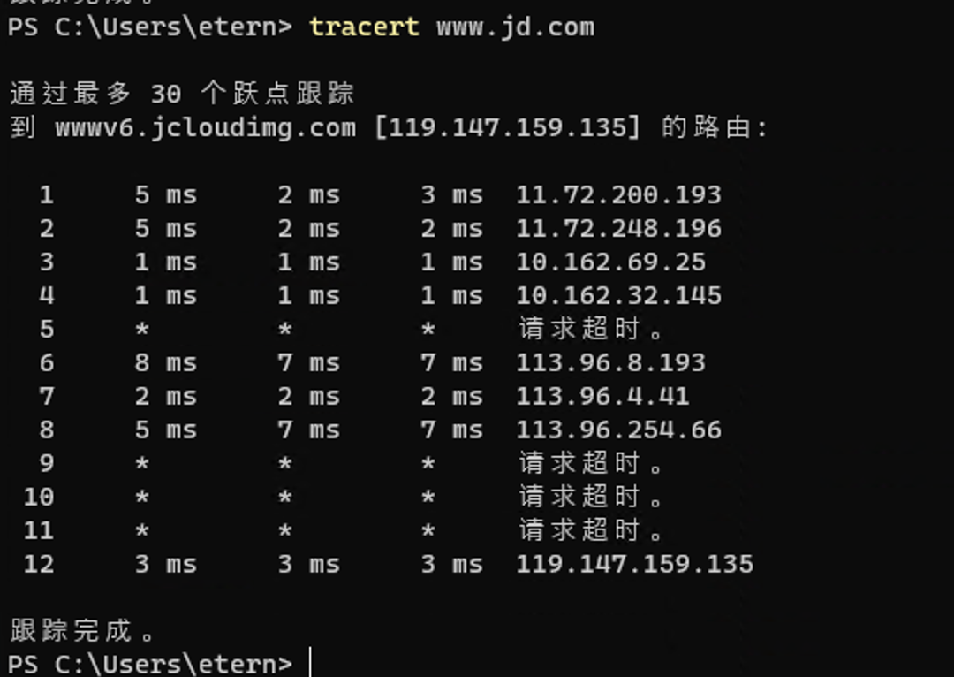

表1-15到网站www.jd.com的路由

|  |  |
| --- | --- |
| 目标名称 | www.jd.com |
| 本地主机的IP地址 | 10.0.12.11 |
| 本地主机默认网关的P地址 | 10.0.12.1 |
| 目标的P地址 | 119.147.159.135 |
| 经过的路由器数量 | 12 |
| 第1个路由器P地址 | 11.72.200.193 |
| 第2个路由器IP地址 | 11.72.248.196 |
| 到达目标的最后一个路由器的 P地址 | 119.147.159.135 |
| 除去请求超时的路由器，哪个或哪些路由器的网络延迟最大?延迟从大到小顺序给出最多3个路由器在结果中的序号、P地址和延迟 | |  |  |  | | --- | --- | --- | | 序号 | IP地址 | 延迟(ms ) | | 6 | 113.96.8.193 | 8 | | 8 | 113.96.254.66 | 7 | | 2 | 11.72.248.196 | 5 | |

提示.思考.动手

3个延迟最大的路由器的IP地址

**说明**：实验用机为广州腾讯云服务器

表1-16路由器 地理位置

|  |  |  |
| --- | --- | --- |
| 序号 | 路由器IP地址 | 地理位置(国家，省市，区域) |
| 6 | 113.96.8.193 | 中国/广东/广州/电信 |
| 8 | 113.96.254.66 | 中国/广东/东莞/电信 |
| 2 | 11.72.248.196 | 腾讯云占用美国军方IP作为内网地址 |

表1-17路由相同的路由器

|  |  |  |
| --- | --- | --- |
| 步骤2路由器IP地址 | 序号 | 步骤1路由器IP地址 |
| 11.72.200.193 | 1 | 11.72.200.193 |

**1.5 arp 实战**

**实验1.5.1:查看ARP Cache内容**

**任务要求**

查看和分析本地主机当前ARP Cache内容。

**实验步骤**

步骤1:查看ARP Cache中的内容

在本地主机的命令提示符下输入以下命令，然后按回车键。

arp -a

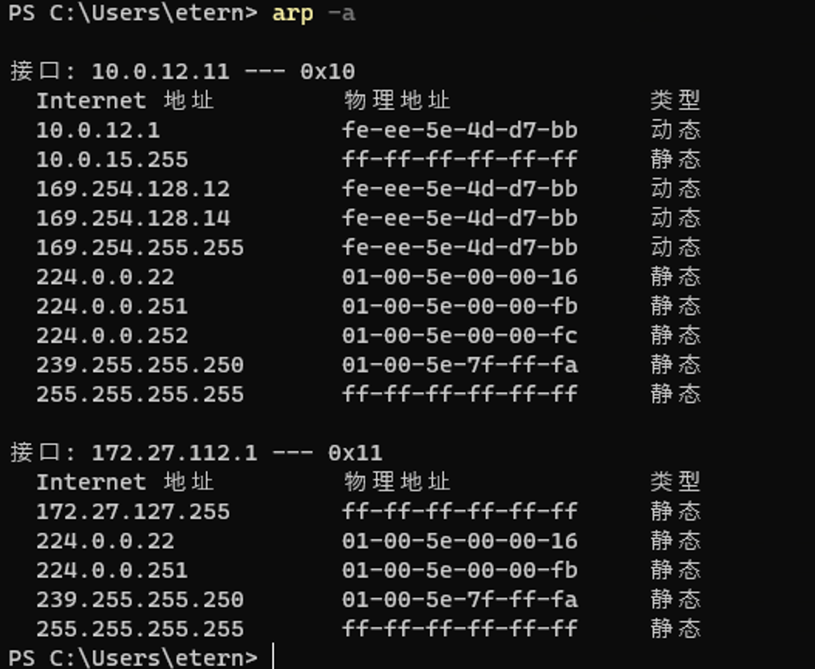

步骤2:查看ARPCache中某个IP地址的条目

例如:查看默认网关IP地址的条目。

(1)利用ipconfig命令，或从步骤1的结果中，找到默认网关的IP地址。

(2)在本地主机的命令提示符下输入以下命令，然后按回车键。

arp -a默认网关的IP地址

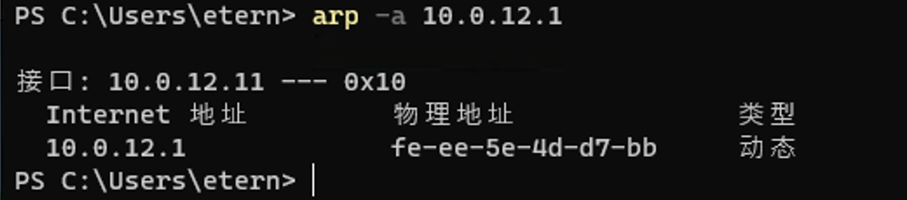

表1-19输出结果

|  |  |  |  |
| --- | --- | --- | --- |
| 默认网关IP地址 | MAC地址 | 类型 | 网络接口索引号 |
| 10.0.12.11 | fe-ee-5e-4d-d7-bb | 动态 | 0x10 |

**实验1.5.2:删除ARP Cache中的条目**

**任务要求**

删除本地主机当前ARP Cache内容。

**实验步骤**

**步骤1:查看ARPCache中的条目**

在本地主机的命令提示符下输入以下命令，然后按回车键。

Arp -a

**步骤2:删除ARP Cache中的所有条目**

在本地主机的命令提示符下输入以下命令，然后按回车键。

arp -d

检查删除结果。在本地主机的命令提示符下输入以下命令，然后按回车键。

arp -a

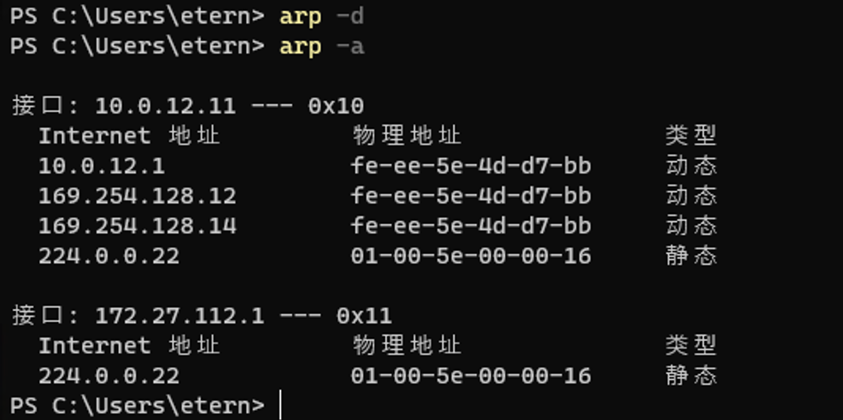

1. 实验结论：

本次实验通过使用网络命令工具对网络基础知识进行了实际操作和测试，实现了对IP地址配置、网络连接状态检查、网络连通性测试、路由追踪以及ARP缓存管理等方面的实际应用和理解。

1. 通过配置主机IP地址，我们验证了可以通过自动或手动方式为主机分配IP地址和网络参数，体现了在不同网络环境下灵活配置网络设置的能力。

2. 使用ipconfig命令，我们成功获取了本机的网络连接状态和详细配置信息，包括IP地址、子网掩码、默认网关等。此外，通过/release和/renew选项，我们实践了如何在DHCP环境中更新网络参数，提高了网络故障排除的效率。

3. 通过ping命令的实战应用，我们验证了本地主机的IP配置正确性以及本地主机与其他网络主机之间的连通性。同时，我们还测量了不同目的地的网络延迟，了解了网络延迟与地理位置、路由、带宽等多种因素的关系。

4. 使用tracert命令，我们跟踪了数据包到达目的网站（如www.qq.com和www.jd.com）的路径，并分析了各个路由器节点的延迟情况。这不仅帮助我们理解了网络数据传输的过程，还体现了网络诊断工具在实际问题解决中的重要作用。

5. 最后，通过查看和操作ARP缓存，我们深入理解了ARP协议的作用以及如何管理本地主机的ARP表，进一步增强了网络管理和安全防护的能力。

使用这些工具提高了我们解决实际工程问题的能力和效率，但也存在局限性。例如，某些网络故障可能需要更高级别的诊断工具或网络管理员的干预。此外，网络命令工具的使用可能受限于操作系统权限、网络策略和防火墙设置。

在可持续发展方面，本实验通过云计算平台（广州腾讯云）进行，减少了资源消耗和能耗。同时，通过虚拟化技术，可以实现高效的资源分配和利用，减少了物理设备的需求，并有助于资源的回收和再利用。